Katowice, 28.02.2018 r.
Informacja prasowa

Prank w Silesia City Center
Barbara Kurdej-Szatan zaskoczyła klientów
Nietypowe sytuacje, które zdarzają się na co dzień, często wprawiają
w konsternację i prowokują pytanie: czy jestem w ukrytej kamerze? Tak mogli czuć się ci, którym psikusa zrobiła Barbara Kurdej-Szatan. Aktorka wcieliła się
w rolę pracownika punktu informacji Silesia City Center i wzięła udział w pranku. Tych, którzy zdali test na cierpliwość, nagrodziła bonem podarunkowym do największego centrum handlowego na Śląsku.
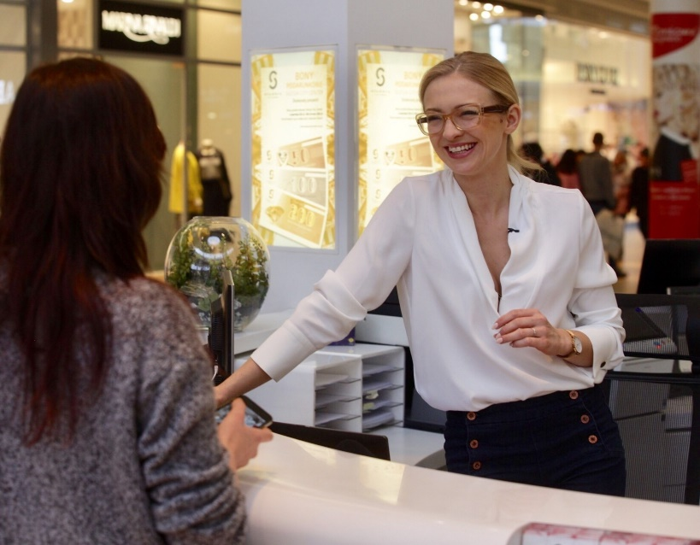
Zjawisko pranku (z ang. prank – żart, psikus) nie jest nową formą zabawy. Często kojarzy się z ukrytą kamerą i niczego nieświadomymi uczestnikami. Nowe pozostaje natomiast jego zastosowanie. „Prankvertising” to ciekawa forma reklamy przez dowcip. Nasi klienci wzięli udział w nietypowym eksperymencie – gdy podchodzili do punktu informacji w celu otrzymania pomocy, byli wkręcani w różnego rodzaju zabawne sytuacje – mówi Iwona Mroczek, dyrektor Silesia City Center.
Jak Barbara Kurdej-Szatan sprawdzała ich cierpliwość? Wśród przykładowych sytuacji znalazły się takie jak: skserowanie za dużej liczby kartek i żądanie zapłaty za dodatkowy wydruk, wydanie złej ilości reszty, podawanie błędnych informacji, słuchanie muzyki czy rozmowa przez telefon podczas obsługi klienta. A jak na te żarty reagowali uczestnicy pranku? Pomimo tego, że ich cierpliwość została wystawiona na próbę, reakcje były bardzo pozytywne. Nikt nie spodziewał się, że w miejscu, w którym zawsze otrzymuje się pomoc, może dojść do (kontrolowanej) niejasności – tłumaczy Iwona Mroczek. Po zdemaskowaniu tajemniczego gościa, klienci otrzymywali bony podarunkowe do Silesia City Center, autograf oraz możliwość zrobienia pamiątkowego zdjęcia z Barbarą Kurdej-Szatan.
Oprócz pranku aktorka przeprowadziła ankietę na terenie największego centrum handlowego na Śląsku z okazji zbliżającego się Dnia Kobiet. Dopytywała klientki o ich wymarzone i nietrafione prezenty. Osoby, które wzięły udział w rozmowie, również nagradzała bonem podarunkowym.
Prank z Barbarą Kurdej-Szatan został przeprowadzony w Silesia City Center. Efekty w formie filmików można zobaczyć pod linkami:
http://bit.ly/prank-SCC-1
http://bit.ly/Prank-SCC-2

Więcej informacji udziela:
Iwona Mroczek
Dyrektor Silesia City Center
ul. Chorzowska 109a
40-101 Katowice
Tel. 32 60 50 011

